**LAPORAN JOBSHEET 6**

**Pemgrograman Berbasi Objek**



**Disusun Oleh :**

**DHANISA PUTRI MASHILFA**

**NIM. 2341720212**

**TI-2C/08**

**D-IV TEKNIK INFORMATIKA**

**JURUSAN TEKNOLOGI INFORMASI**

**POLITEKNIK NEGERI MALANG**

Jl. Soekarno Hatta No.9, Jatimulyo, Kec. Lowokwaru, Kota Malang, Jawa Timur 65141

Percobaan 1 (extends)

1. Pada percobaan 1 diatas program yang dijalakan terjadi error, kemudian perbaiki sehingga program tersebut bisa dijalankan dan tidak error!

* Menambahkan **extend ClassA**  pada **kelas ClassB**

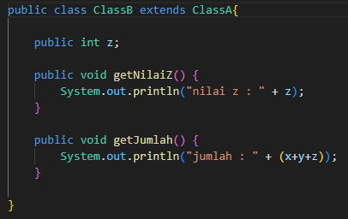

Nantinya program yang dijalankan akan menghasilkan output seperti ini

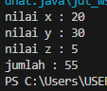

1. Jelaskan apa penyebab program pada percobaan 1 ketika dijalakan terdapat error!

* Karena pada kelas **ClassB**  belum memiliki pewarisan dari kelas **ClassA**  sehingga terjadi eror pada saat dijalankan. Agar tidak maka perlu dilakukan perubahan pada kelas **ClassB**

Dari ini :



Menjadi ini :



Percobaan 2 (Hak Akses)

1. Pada percobaan 2 diatas program yang dijalakan terjadi error, kemudian perbaiki sehingga program tersebut bisa dijalankan dan tidak error!

Perubahan kelas **ClassA**

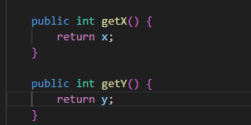

Perubahan kelas **ClassB**



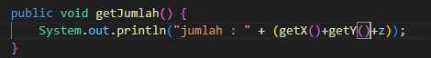

1. Jelaskan apa penyebab program pada percobaan 2 ketika dijalakan terdapat error!

* Pada kelas **ClassB** selain ditambahkan extends dari **ClassA** juga ditambahkan getter karena tipe datanya ada private, agar kelas lain tetap bisa mengaksesnya.

Percobaan 3 (Super)

1. 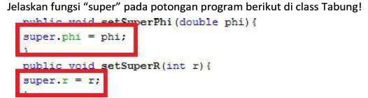

* Fungsi dari super adalah untuk mengakses atribut dari kelas **bangun.java** yang merupakan superclass dari kelas **tabung.java.**

1. 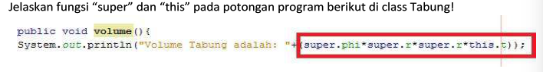

* **Super** untuk mengakses atribut yang diwarisi oleh super class
* **This** untuk mengakses dari kelas tersebut yaitu class **tabung.java**

1. Jelaskan mengapa pada class Tabung tidak dideklarasikan atribu “phi” dan “r” tetapi class tersebut dapat mengakses atribut tersebut!

* Karena class **tabung**  telah memiliki pewarisan dari class **bangun**  yang merupakan superclass. Jadi walaupun tidak dideklarasikan class **tabung** tetap dapat mengakses atribut **phi** dan **r**.

Percobaan 4 (Super Contructor)

1. Pada percobaan 4 sebutkan mana classyang termasuk superclass dan subclass, kemudian jelaskan alasanya!

* Superclass : classA dan classB

**classA** merupakan superclass teratas yang mewarisi **classB** sedangkan, **classB** adalah subclass tetapi juga superclass dari **classC**.

* Subclass : classB dan classC

**classB** adalah subclass dari **classA** dan **classC** adalah subclass dari **classB**. **classC**  juga mewarisi classA tetapi melalui perantara **classB**.

1. Ubahlah isi konstruktor default classC seperti berikut:

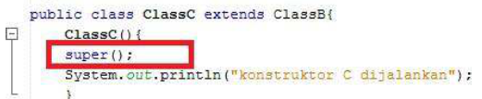

Tambahkan kata super() di baris pertama dalam konstruktor defaultnya. Coba jalankan Kembali class percobaan4 dan terlihat tidak ada perbedaan dari hasil outputnya!

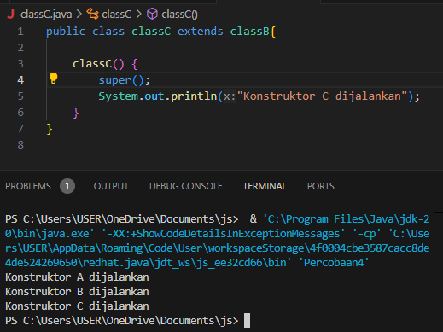

1. Ubahlah isi konstruktor default classC seperti berikut:

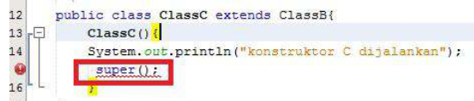

Ketika mengubah posisi super() di baris kedua dalam konstruktor defaultnyadan terlihat ada error. Kemudian kembalikan super() kebaris pertama seperti sebelumnya, maka errornya akan hilang. Perhatikan hasil keluaran Ketika class percobaan4 dijalankan, kenapa bisa tampil outpur seperti pada saat instansiasi objek test dari class classC

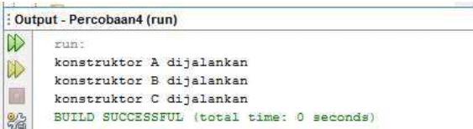

Jelaskan bagaimana urutan proses jalannya kosntruktor saat objek test dibuat!

* Saat konstruktor **classC** dijalankan, karena ada **super(),**  maka konstruktor **classB** dipanggil terlebih dahulu. Sama seperti **classC**  saat  **classB** dipanggil, ia juga memanggil konstruktor **classA** terlebih dahulu, karena **classB** merupaka subclass **classA**.

1. Apakah fungsi super() pada potongan program dibawah di classC!

* Fungsinya ada;ah untuk memanggil konstruktor diatasnya yaitu **classB**  dan karena **classB**  juga merupakan subclass dari **classA**  maka secara otomatis akan memanggil konstruktor **classA**  juga.

1. **Tugas**
2. Buatlah sebuah program dengan pewarisan seperti pasa class diagaram beriku ini. Kemudia buatlah instansiasi objek untuk menampilkan data nama pegawai dan gaji yang didapatkan.

* Class pegawai

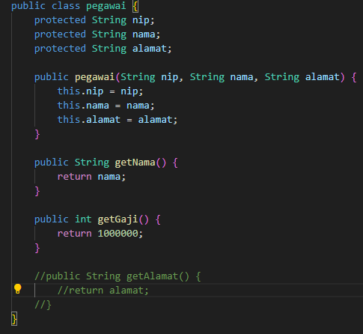

* Class dosen

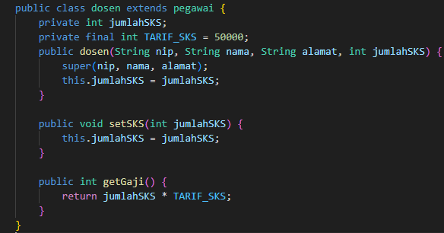

* Class daftarGaji

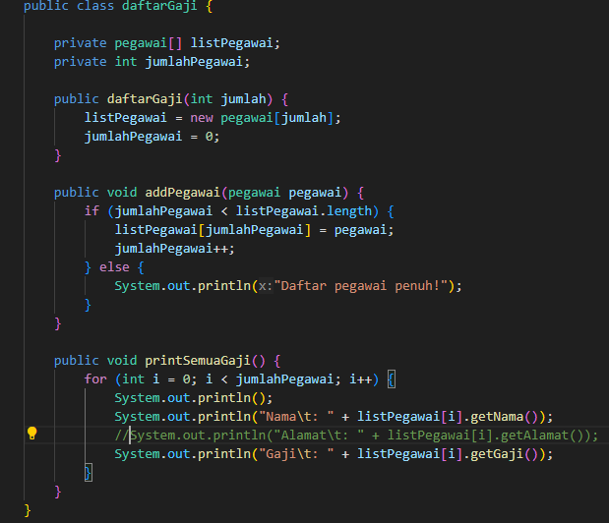

* Class main

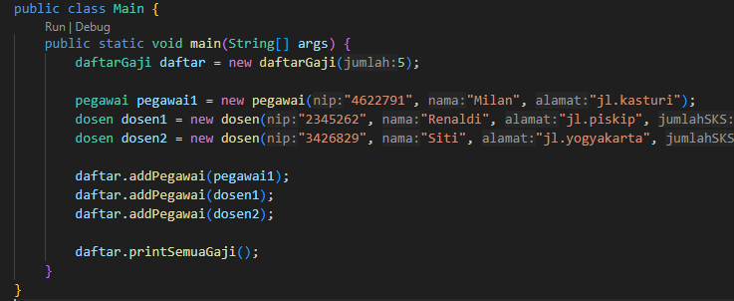

* Output

